ОП 7М01702 – «Орыс тілі мен әдебиеті» сұранысы: тренд немесе заңдылық?
Соңғы жылдары С.Аманжолов атындағы Шығыс Қазақстан университетінің магистратурасында 7М01702 – «Орыс тілі мен әдебиеті» бағыты бойынша білім алатын магистранттар санының оң динамикасы байқалады.. Бұл заңдылық көбінесе мемлекеттік білім беру гранттарының санының артуына және олардың біздің университеттің бакалавриат түлектері үшін қолжетімділігіне байланысты. Мәселен, 2024-2025 оқу жылында орыс тілі мен әдебиеті бағыты шеңберінде мемлекеттік білім беру гранты жағдайында сегіз магистрант (Миронова С., Тетерина Е., Имберленова Д., Даниярова А., Даербаева З., Мұратова Д. бірінші курста, Қалкен Н., Бурцева А. – екінші курста) білім алуда. Бұл факт біздің ЖОО түлектерінің оқуды жалғастыруға деген қызығушылығын ғана емес, сонымен қатар білім беру бағдарламасының жоғары сұранысын да көрсетеді.
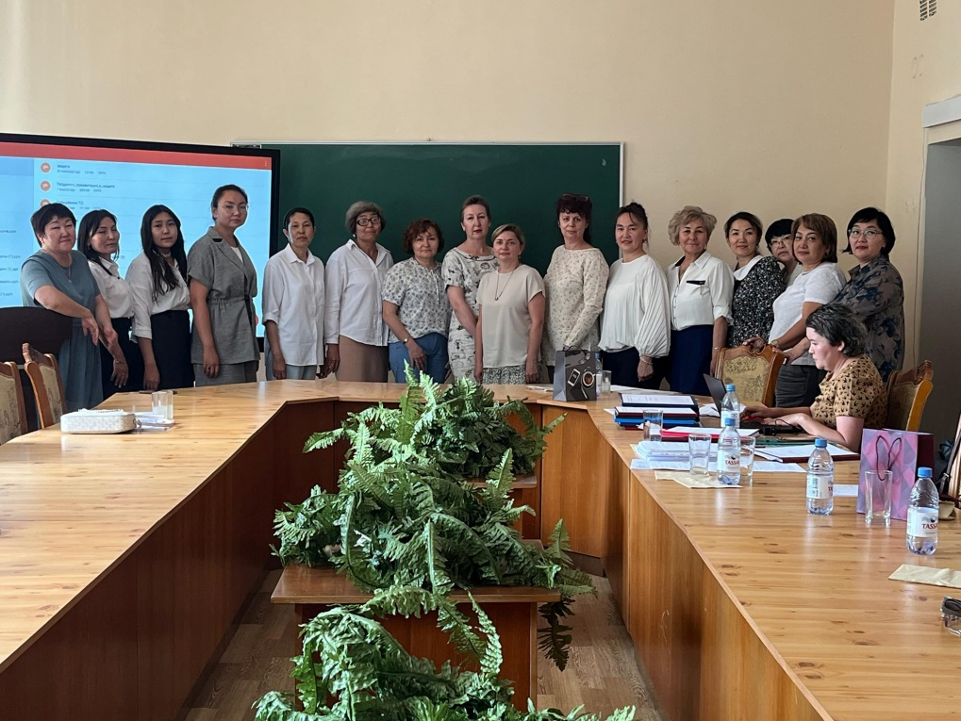

Востребованность ОП 7М01702 – «Русский язык и литература»: тренд или закономерность?
В последние годы наблюдается положительная динамика численности студентов, обучающихся в магистратуре Восточно-Казахстанского университета им. С. Аманжолова по направлению 7М01702 – «Русский язык и литература». Эта закономерность во многом обусловлена увеличением количества государственных образовательных грантов и их доступнолстью для выпускников бакалавриата нашего вуза. Так, в 2024-2025 учебном году в рамках данного направления обучение на условиях государственного образовательного гранта проходят восемь человек (Миронова С., Тетерина Е., Имберленова Д., Даниярова А., Даербаева З., Муратова Д. на первом курсе, Калкен Н., Бурцева А. – на втором). Этот факт свидетельствует не только о заинтересованности выпускников нашего вуза в продолжении обучения, но и о высокой востребованности образовательной программы.

